請張貼公布

大明高中105學年度第1學期第12週衛生教育宣導

衛生保健組105.11.16
季節性流感
流感與一般感冒的差別
項目 | 流感 | 一般感冒
病原體 | 流感病毒 | 鼻病毒、呼吸道融合病毒、腺病毒等
影響範圍 | 全身性 | 呼吸道局部症狀
發病速度 | 突發性 | 突發/漸進性
臨床症狀 | 喉嚨痛、倦怠、肌痠痛 | 喉嚨痛、噴嚏、鼻塞
發燒 | (不論額溫、耳溫或腋溫，溫度超過3 8 ℃ 以上)3-4天 | 少發燒，僅體溫些微升高
病情 | 嚴重、無法工作/上課 | 較輕微
病程 | 約1-2週 | 約2-5天
併發症 | 肺炎、神經症狀（雷氏症候群）等 | 少見（中耳炎或其他）
流行期間 | 冬季多 | 春秋冬季
傳染性 | 高傳染性 | 傳染性不一

Q: 流感病程之可能樣態？
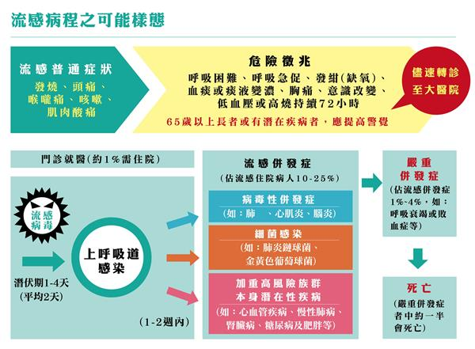

Q: 預防流感，居家環境應如何清潔?
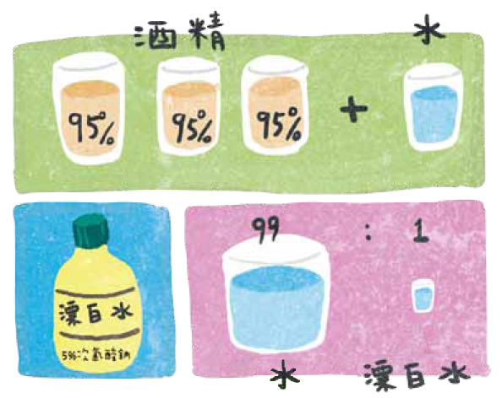

Q: 預防流感，除了打流感疫苗，還有哪些好方法?

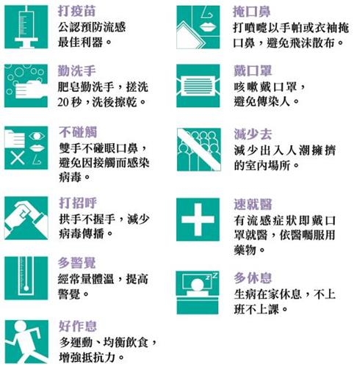

衛生福利部疾病管制署

